※ |  | 공모요강

공  모  개  요 | 공모명 |  | <커넥천 파빌리온> 글로벌 도시 영상 공모전
공  모  개  요 | 참가자격 |  | 전세계의 모든 시민 ※국적불문
공  모  개  요 | 공모내용 |  | ○ 20년전 청계천은 복원을 시작을 현재 서울의 중심, 도심 한가운데 자연과 시민이 함께하는 세계적인 공간으로 다시 태어났습니다. 도시의 무한한 변화가능성의 상징이 된 청계천에 과거, 현재, 미래의 도시에 대한 이야기를 영상으로 모집합니다.  ○ 청계천에 새로 조성된 <커넥천 파빌리온>에 서로를 바라보며 설치된 두 개의 스크린에 청계천과 서울, 세계의 많은 도시들의 미래에 대하여 자유로운 상상을 매일 밤 표출합니다.  ○ 다양한 도시의 모습, 시대의 풍경, 상상들을 한 곳에 모아 우리 모두가 더 나은 내일의 도시를 그려보는 이번 공모전은 현실과 상상이 교차하는 서사 속에서 시민이 주도하여 도시를 다시 보는 작은 기회를 마련합니다.  ▸ 청계천, 서울, 또는 다양한 도시 삶에 대한 상상력 넘치는 재해석  ▸ 도시의 과거와 미래, 현실의 경계를 넘어선 자유로운 상상  ▸ 도시의 잠재력과 변화의 가능성  ▸ 사실과 상상, 기록과 픽션 사이를 넘나드는 이야기
공  모  개  요 | 전시기간 |  | 2025.12월 ~ 작품별 상이
접수  ·  제출 | 공모기간 |  | 2025. 10. 27.(월) ~ 11. 23.(일)
접수  ·  제출 | 접수기간 |  | 2025. 11. 1.(토) ~ 11. 23.(일) 23:59까지
접수  ·  제출 | 접수방법 |  | 이메일 접수 : konnexcheon@gmail.com
접수  ·  제출 | 제출서류 | 공모참가 | 「서식 1호」: 참가신청서 및 이력  「서식 2호」: 참가동의서  「서식 3호」: 작품설명서
접수  ·  제출 | 제출서류 | 제출작품 | 영상 및 이미지 (영상, 사진, 회화 등 제한 없음)  1) 사 이 즈: 16:9 비율(가로형)  2) 확 장 자: mp4(h.264) 권장, jpg 등 / 영상입력방식 HDMI / OS  3) 해 상 도: FHD(1920*1080) 이상 (화면크기 6.115m x 3.425m)  4) 영상분량: 15초 ~ 최대 20분이내  5) 파일용량: 2GB 미만  6) 파 일 명: 참자자명(팀명)_작품명  ※ 이미지의 경우 영상으로 편집 가공 될 수 있습니다.  ※ 수상작은 추후 업로드한 고화질 원본을 요청할 수 있습니다.
선  정 | 선정절차 |  | ※ 상기 일정은 변경될 수 있으며 상영기간은 당선작에 한하여 추후 공지
  작품공모  ’25.10. 27~11.23 | ⇨ | 심사 및 선정  ’25.11.24~ 11. 28 | ⇨ | 작품 상영  ’25. 12월 중
선  정 | 심사일정 |  | 2025. 11. 24(월) ~ 11.28(금)
선  정 | 심사방법 |  | 서면심사
선  정 | 심사기준 |  | 주제적합성, 창의성, 공공성
선  정 | 심사위원 |  | 디자인정책관, 전시감독, 오브라아키텍츠 ※변경가능
선  정 | 선정작 |  | 40점
선  정 | 상 금 |  | 각 20만원
비  고 | 운영사무국 |  | 02-2231-7205
비  고 | 유의사항 |  | ※ 당선작은 전시 및 상영, 홍보를 위하여 사용될 수 있음  ※ 응모작품은 작가 본인의 순수 창작 작품이어야 하며, 최종 선정 이후라도 모작(위작) 등의 논란 발생 시 당선이 취소될 수 있음  ※ 기존작품 출품 가능하나 유사작품은 심사대상에서 제외되며, 당선 이후라도 발견 시 선정이 취소됨  ※ 작품은 스크린 크기(가로 6.115m × 세로 3.425m) 및 공공장소에 전시 및 상영되는 점을 감안하여 전시표출에 적합한 내용으로 제작 및 편집되어야 함  ※ 응모작은 본인의 순수 창작물이어야 함. 지식재산권(저작권, 음원 저작권, 초상권 등)에 대한 모든 책임은 출품자(창작자)에게 있으며, 선정된 이후라도 이와 같은 사실이 밝혀질 경우 해당 작품의 작품 제작비(창작비) 전액 환수 및 표절 시비가 있는 경우 선정 취소될 수 있음  → 특히, 생성형 ai를 활용한 작품의 경우, 출품이 가능하나 사용 시 출처 및 활용 사실 기재, 지식재산권 등 모든 법적 책임은 출품자 본인에게 있음.  ※ 선정 후 약정은 정해진 기간 내(약정기간)로 하되, 작가는 공익적 목적의 전시, 홍보를 위한 영상 및 이미지 사용을 승인함  ※ 해당 플랫폼에서는 선이 얇거나 섬세한 표현이 많은 작품 또는 채도가 낮은 색상이 포함된 작품은 플랫폼 특성상 작품 표현이 잘 보이지 않을 수 있음  (작품 제작시 채도 높은 색상 및 굵은 선 사용을 권장)  ※ 1팀이 어려 개의 작품을 제출할 수 있음. 단, 중복당선 시 가장 높은 순위 수상하고, 중복 수상 없음.
「서식 1호」참가신청서 및 이력

<커넥천 파빌리온> 글로벌 도시 영상 공모전
1. 참가신청서 및 이력

기 본 정 보
성 명 | (한글)  (영문)
생년월일 | 0000. 00. 00. ※ 동명이인 확인용
연 락 처 | 휴대폰)  이메일)  주 소)
활동분야 | □ 전문영상작가 | □ 전업작가 | □ 전공자(대학생) | □ 일반시민
참가자
주요이력
본인은 서울시가 추진하는 ‘<커넥천 파빌리온> 글로벌 도시 영상 공모전’ 공모요강 및 지침을 숙지하고 공모에 참여를 신청합니다.
※ 제출하신 정보는 공모 진행을 위해서만 활용되며, 전시 완료 후 폐기됨
※ 공모에 팀을 구성하여 참가하는 경우 ‘기본정보’에 대표자 사항을 기입하고 팀원(참가자) 명단을 작성하며, 개인으로 참여하는 경우 ‘팀원(참가자) 명단’ 란은 작성하지 아니함.

년 월 일

신청자 (서명 또는 인)

서울특별시장 귀하
※ 제출서류
1. 참가신청서 및 이력 1부 / 2. 참가동의서 1부 / 3. 작품설명서 1부 / 4. 작품 영상
「서식 2호」참가동의서
2. 참 가 동 의 서

본인은 서울시의 2025 청계천 공공미술 프로젝트의 일환으로 추진되는 ‘<커넥천 파빌리온> 글로벌 도시 영상 공모전’ 에 참여하고자 관계서류를 제출함에 있어 다음과 같이 제반 사항을 준수할 것에 동의합니다.

1. 서울특별시에서 정한 공모사항에 대한 모든 내용을 준수하여 관련 증빙서류는 거짓 없이 성실히 작성·제출하겠습니다.

2. 응모작품은 본인의 순수 창작물로 타인의 저작물을 활용하지 않았으며, 제출 사항에 허위·과장된 제안, 저작권 등에 문제가 발견될 시 모든 책임을 지고 어떠한 불이익과 처분도 감수하겠습니다.

3. 서울특별시에서 제시한 심사절차 및 평가 기준 등을 확인하였고, 심사위원 구성과 평가방법, 평가결과에 이의를 제기하지 않겠습니다.

4. 제출한 작품의 저작권은 참가자에게 귀속되며 서울시는 공익적 목적의 전시, 촬영, 홍보를 위한 저작물의 사용권을 갖는다는 점에 동의합니다.

2025년 월 일

동 의 자(신청자) : (인)

서울특별시장 귀하
「서식 3호」 작품설명
3. 작품설명

제 목
[작성요령]
※ 한컴돋움 12pt, 줄간격 160%로 작성
※ 2장 이내로 작성하되 필요시 추가하여 작성 가능

※ |  | 별첨_ 작품소개

■ 오브라 아키텍츠 <커넥천 파빌리온>

청계천의 23번째 다리이자 시민들의 창의적 교류 공간
<커넥천 파빌리온>은 청계천 복원의 20주년을 기념하며 기존 22개의 다리에 이어 새롭게 더해지는 23번째 다리입니다. 서울에서 가장 사랑받는 공공 공간 중 하나인 청계천을 기념하는 이 파빌리온은, 시민들이 만남과 교류를 나누는 열린 장으로서 민주적 도시가 약속하는 공동체적 삶의 가치를 실현하고자 합니다. 낮에는 누구에게나 자유롭게 열려 있는 공간으로 활용되며, 우연한 만남이나 가벼운 점심을 나눌 수 있는 자리일 뿐만 아니라, 즉흥적인 공연이나 다양한 형태의 모임이 펼쳐질 수 있는 공간이 되기도 합니다. 저녁에는 ‘공존의 공간, 도시’라는 주제 아래 시민들이 직접 제작한 영상이 북쪽과 남쪽 스크린에 상영되어 새로운 대화의 가능성을 열어보고자 합니다. <커넥천 파빌리온>에서 나만의 작품을 전시할수 있는 기회를 가져보세요.

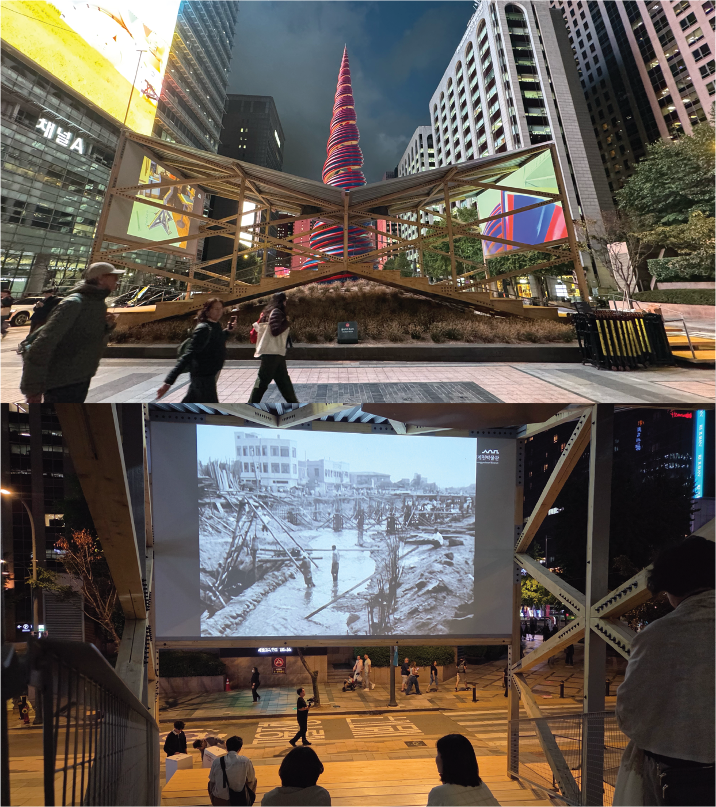
■ 2025 청계천 공공미술 프로젝트 <청계공존>
- 서로를 잇는 예술의 물결

2025년, 청계천 복원 20주년을 맞아 청계천 공공미술 프로젝트 <청계공존>이 청계광장과 청계천 일대에서 펼쳐집니다. 국내외 중견 작가와 신진 작가가 참여해, 청계천의 과거와 현재를 잇는 새로운 시대의 공공미술을 선보입니다.
청계천은 오랜 세월 동안 전통과 현대, 사람과 자연이 어우러져 온 특별한 공간입니다. 이번 프로젝트는 청계천의 흐름처럼 예술도 시민과 함께 살아 움직이고 변화하는 공존의 장이 될 수 있음을 보여줍니다.

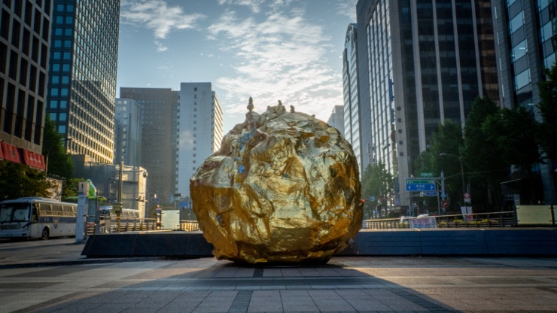 | 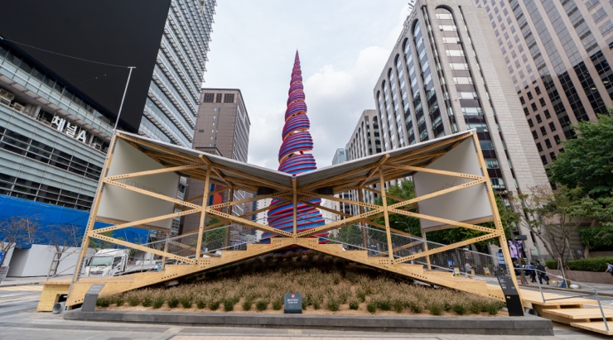
작 가 : 이수경  작품명 : 그곳에 있었다_청계천 2025 | 작 가 : 오브라 아키텍츠  작품명 : 커넥천 파빌리온
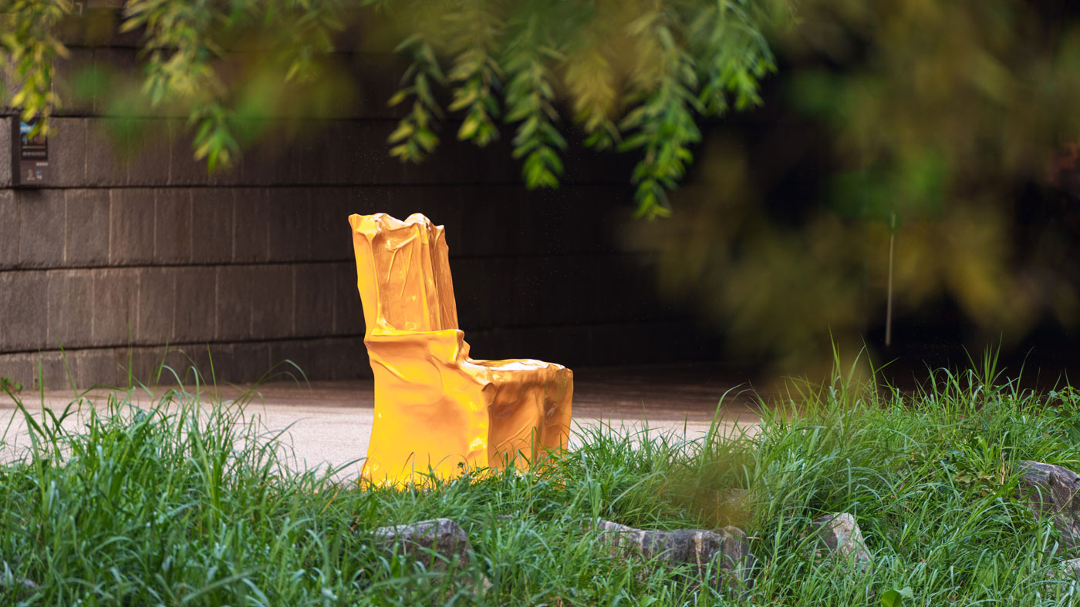 | 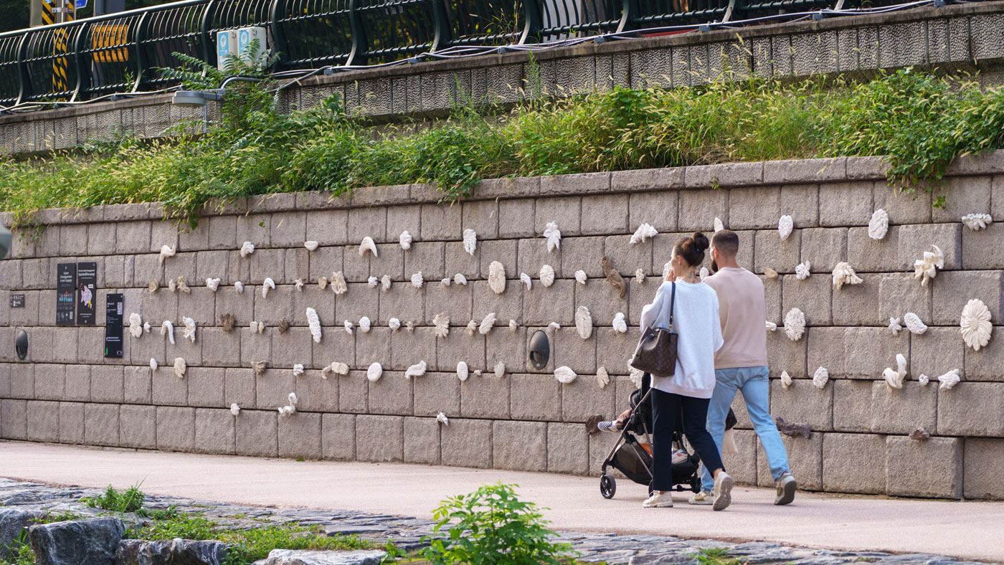
작 가 : 장승태  작품명: 기억의 자리 | 작 가 : 전영은  작품명 : 청계초록: 눈길 손길
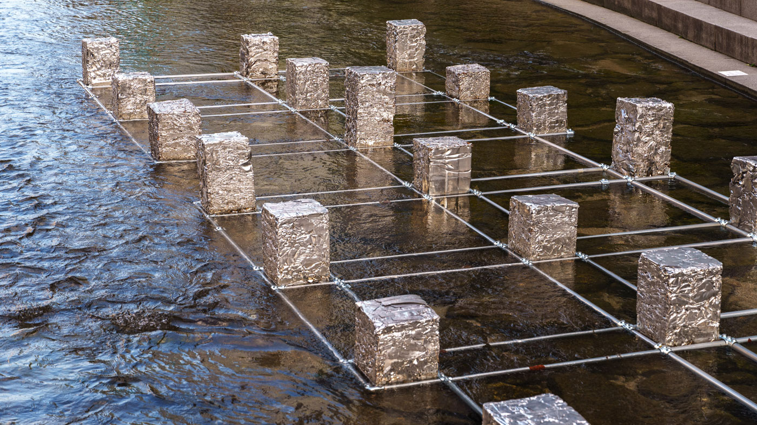 | 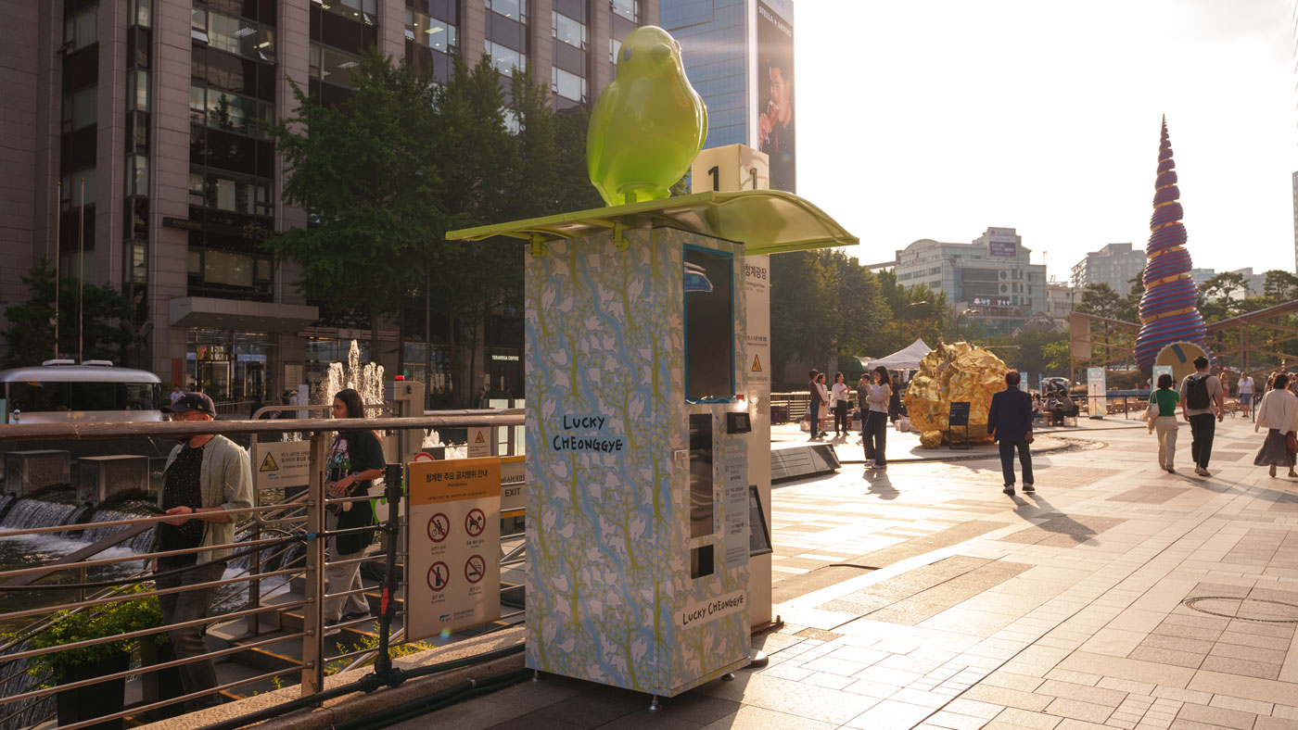
작 가 : 임근영, 전재봉  작품명: 청계유석(淸溪流石) | 작가: 임정민  작품명: 청계천 조우(鳥遇)

